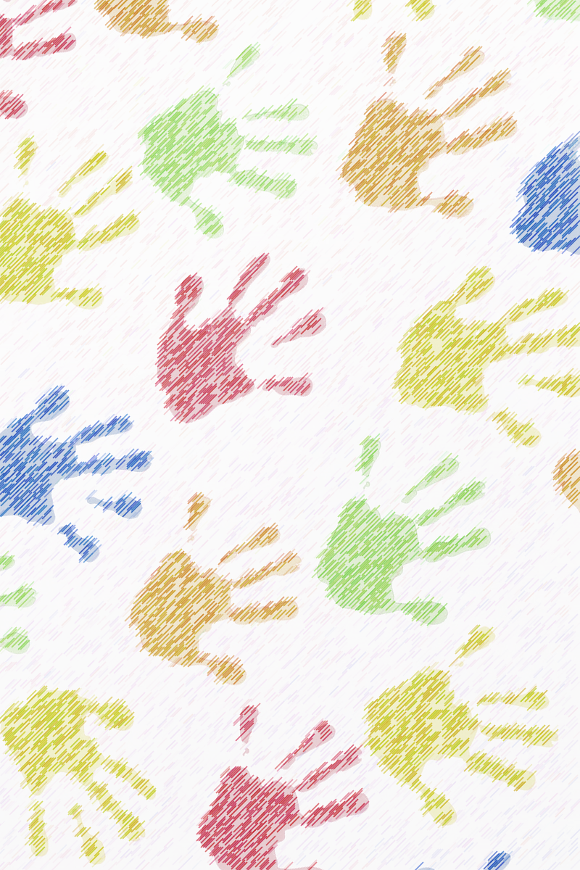
Картотека пальчиковых игр и гимнастики

для детей 3-4 лет

Моя семья
Перед началом игры пальцы зажаты в кулачки.
Первый палец — папочка.
Поднять большие пальцы.
Второй палец — мамочка.
Разогнуть указательные пальцы.
Третий палец — дедушка.
Разогнуть средние пальцы.
А четвертый — бабушка.
Разогнуть безымянные пальцы.
А вот этот пальчик — я!
Выпрямить мизинцы.
Это вся наша семья!
Хлопать в ладошки.

Семья пальчиков
В ходе игры дети держат ладошки перед собой, повернув их внутренними сторонами друг к другу. Затем, в процессе рассказывания стихотворения, они должны соединять соответствующие пальцы.
Пальчик, пальчик, где ты был?
Сжать пальцы в кулачок, поднимая вверх большие пальцы.
С этим братом в лес ходил!
Соединить указательные пальцы.
С этим братом суп варил!
Соединить средние пальцы.
С этим братом кашку ел!
Соединить безымянные пальцы.
С этим братом песню пел!
Соединить мизинцы.

Кулачки
Держать ладошки перед собой. После каждой строчки нужно загибать соответствующий палец.
Этот палец небольшой.
Этот палец неплохой.
Этот палец длинный.
Этот палец сильный.
Этот палец, как толстяк
Ну а вместе все — кулак!

Пальчики спят
Нужно поставить левую ладошку перед собой. Правой рукой следует поочередно браться за пальцы левой руки. Пока дети проговаривают строчку соответствующий палец надо несколько раз сгибать и разгибать. В конце строки пальчик загибают и переходят к следующему.
Хочет этот пальчик спать.
Загнуть мизинчик.
И вот этот — прыг в кровать.
Загнуть безымянный.
Этот палец прикорнул.
Загнуть средний.
Этот сразу же заснул.
Загнуть указательный.
Пальчик, тише, не зуди!
Братьев ты не разбуди!
Двигать большим пальцем и стишок проговаривать шепотом.
Вот проснулись все, ура!
В детский сад спешить пора!
Сжимать и разжимать кулачки, стишок произносить радостно, с восклицанием.
Затем нужно выполнить то же упражнение, поменяв руки.

Считалка
Руки нужно держать перед собой, пальцы зажаты в кулачки.
1, 2, 3, 4, 5!
На каждый счет поочередно разгибать пальцы, начиная с большого пальца.
Пальцы вышли погулять.
Пошевелить всеми пальчиками одновременно.
Этот пальчик нашел гриб.
Загнуть большой палец.
Этот пальчик кормит рыб.
Загнуть указательный палец.
Тот играл.
Загнуть средний палец.
А этот пел.
Загнуть безымянный палец.
А мизинчик лишь смотрел.
Загнуть мизинец.

Фруктовые ладошки
Перед началом игры ладошки сжать в кулачки.
Первый палец — апельсин.
И у нас он не один.
Поднять большие пальцы и ритмично двигать ими.
Второй палец — слива.
Сочная, красивая.
Двигать безымянными пальцами.
Третий палец — абрикос.
На высокой ветке рос.
Двигать средними пальцами.
А четвертый — груша.
Так и просит: «Скушай!»
Двигать безымянными пальцами.
Пятый палец — ананас.
Угощение для нас.
Двигать мизинцами.

Корзинка овощей
Ладошки держать перед собой или положить на стол.
У девочки Зины
Овощи в корзине.
Сложить из ладошек «корзинку».
Тут пузатый кабачок
Завалился на бочок.
Большие пальцы загнуть внутрь «корзинки».
Перец и морковка
Разместились ловко.
Загнуть внутрь указательные и средние пальцы.
И фасоль, и огурец.
Загнуть безымянные пальцы и мизинцы. Получаются два кулачка, прижатых друг к другу.
Вот так Зина — молодец!
Поднять большие пальцы вверх.

Гости
Расположить ладошки перед собой, повернув их внутренней стороной друг к другу.
К пальчику большому
В гости все бегут.
Соединить большие пальцы и постучать ими друг о друга.
Только вышел с дома,
Указательный уж тут.
Соединить указательные пальцы и постучать ими друг о друга.
Потом средний подоспел.
Соединить средние пальцы и постучать ими друг о друга.
Безымянный прилетел.
Соединить безымянные пальцы и постучать ими друг о друга.
И мизинчик — крошка
Постучал в окошко.
Соединить мизинцы и постучать ими друг о друга.
Вот все вместе собрались —
Посиделки начались.
Сжать ладошки в кулачки и ритмично постукивать ими друг о друга.

Дружные пальчики
Пора пальцам на зарядку.
Ритмично хлопать в ладоши.
Ведь нельзя им уставать!
Поочередно сжимать и разжимать кулаки.
Чтоб в альбоме быстро, ловко
Тереть ладошки друг о друга.
Снова стали рисовать.
Потрусить руками в воздухе.

Слон и мышка
Игру можно выполнять сидя за столом.
Слон большущий, как скала.
Потянуться ручками вверх и растопырить в разные стороны пальцы.
Мышка — нет. Она мала.
Опустить руки на стол, сложить пальцы щепоткой.
А была бы со слона.
Потянуться ручками вверх и растопырить в разные стороны пальцы.
Съела кошку бы она.
Хлопнуть в ладоши.

Паучки
Игру лучше выполнять стоя.
Паучок бежал по ветке.
Скрестить руки перед собой, положив кисти на плечи и «бежать» пальчиками вниз по руке до локтя.
Вместе с ним бежали детки.
Подняться пальчиками вверх по руке до плеч.
С неба дождик вдруг полил.
Встряхивать кистями, имитируя дождь.
И на землю всех их смыл.
Хлопнуть ладошками по коленям.
Стало солнце пригревать.
Показать солнышко, прижав основания ладошек друг к другу и растопырив пальцы в разные стороны.
Вот ползет паук опять.
Скрестить руки перед собой, положив кисти на плечи и «бежать» пальчиками вниз по руке до локтя.
А за ним полезли детки.
Подняться пальчиками вверх по руке до плеч.
Вместе ползают по ветке.
Пальчики «ползают» по голове.

Утята
В такую игру нужно играть сидя за столом.
По речке пять утят плывет
А мама — утка их зовет.
Одну руку поставить на стол, опираясь на локоть. Пальцы руки сложить щепоткой и «кивать» кистью. Второй рукой делать волновые движения по направлению к первой. Ладонь прямая, пальцы сомкнуты.
Утята к маме не спешат,
Лишь четверо плывут назад.
На второй руке загнуть один палец. Повторить волнообразные движения.
Идти домой не все хотят,
Всего лишь три плывут назад.
Загнуть еще один палец и продолжать движения рукой.
По речке плавают, шумят,
Лишь два птенца плывут назад.
Загнуть еще один палец и продолжать движения рукой.
Один лишь к берегу плывет.
Загнуть еще один палец и продолжать движения рукой.
А мама – утка всех зовет.
Покивать кистью первой руки.
И вот все пятеро утят
Спешат к мамулечке назад.
Распрямить всю ладонь второй руки и «подплыть» к первой руке.

Колобок
Играть нужно сидя за столом.
Колобок — румяный бок.
Убежал он за порог.
Левую руку положить на стол ладошкой кверху. Правую руку держать над ней ладошкой вниз и делать ею круговые движения, как будто катаете шар.
Скок – скок – скок, скок – скок – скок.
Убежал он за порог.
Ладонь правой руки сжать в кулачок и ритмично постукивать им поочередно по подушечкам пальцев левой руки. Последний раз «стукнуть» в центр ладошки.
Покатился Колобок
По тропе в густой лесок.
Поменять руки и делать левой рукой круговые движения, как будто катаете шар.
Скок – скок – скок, скок – скок – скок.
По тропе в густой лесок.
Постукивать кулачком левой руки по пальчикам правой руки. Закончить «ударом» в центр.
Повстречал он там Зайчонка.
Обеими руками показать зайчика — зажать кулачки, поднять вверх средние и указательные пальцы и сгибать — разгибать их.
И сердитого Волчонка.
Держать кисти перед собой, развернув ладошками вперед. Растопырить пальцы на обеих руках и слегка согнуть пальцы, имитируя когтистую лапу.
Медвежонка косолапого.
Сжать ладошки в кулачки и ритмично «походить» ими по столу.
А Лисица Колобка провела и сцапала.
Соединить пальцы обеих рук в замок.

